ANALISIS MITIGASI RISIKO PROSES PENGADAAN BARANG DAN JASA PT LANCARJAYA MANDIRI ABADI (LMA) BEKASI

TUGAS AKHIR

Diajukan Sebagai Salah Satu Syarat Untuk Menyelesaikan Pendidikan
Program D-IV (Sarjana Terapan) Manajemen dan Administrasi Logistik
Sekolah Vokasi Universitas Diponegoro



Disusun Oleh:

Nama : Muhammad Irfan Fauzi
NIM : 40011321650034

PROGRAM STUDI D-IV (SARJANA TERAPAN) MANAJEMEN
ADMINISTRASI LOGISTIK SEKOLAH VOKASI
DEPARTEMEN BISNIS DAN KEUANGAN
UNIVERSITAS DIPONEGORO
SEMARANG
2025
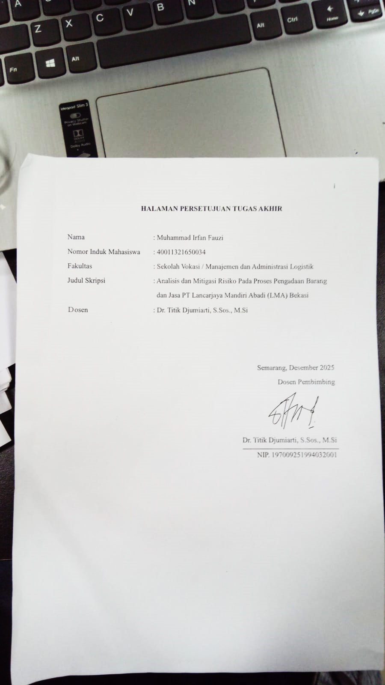
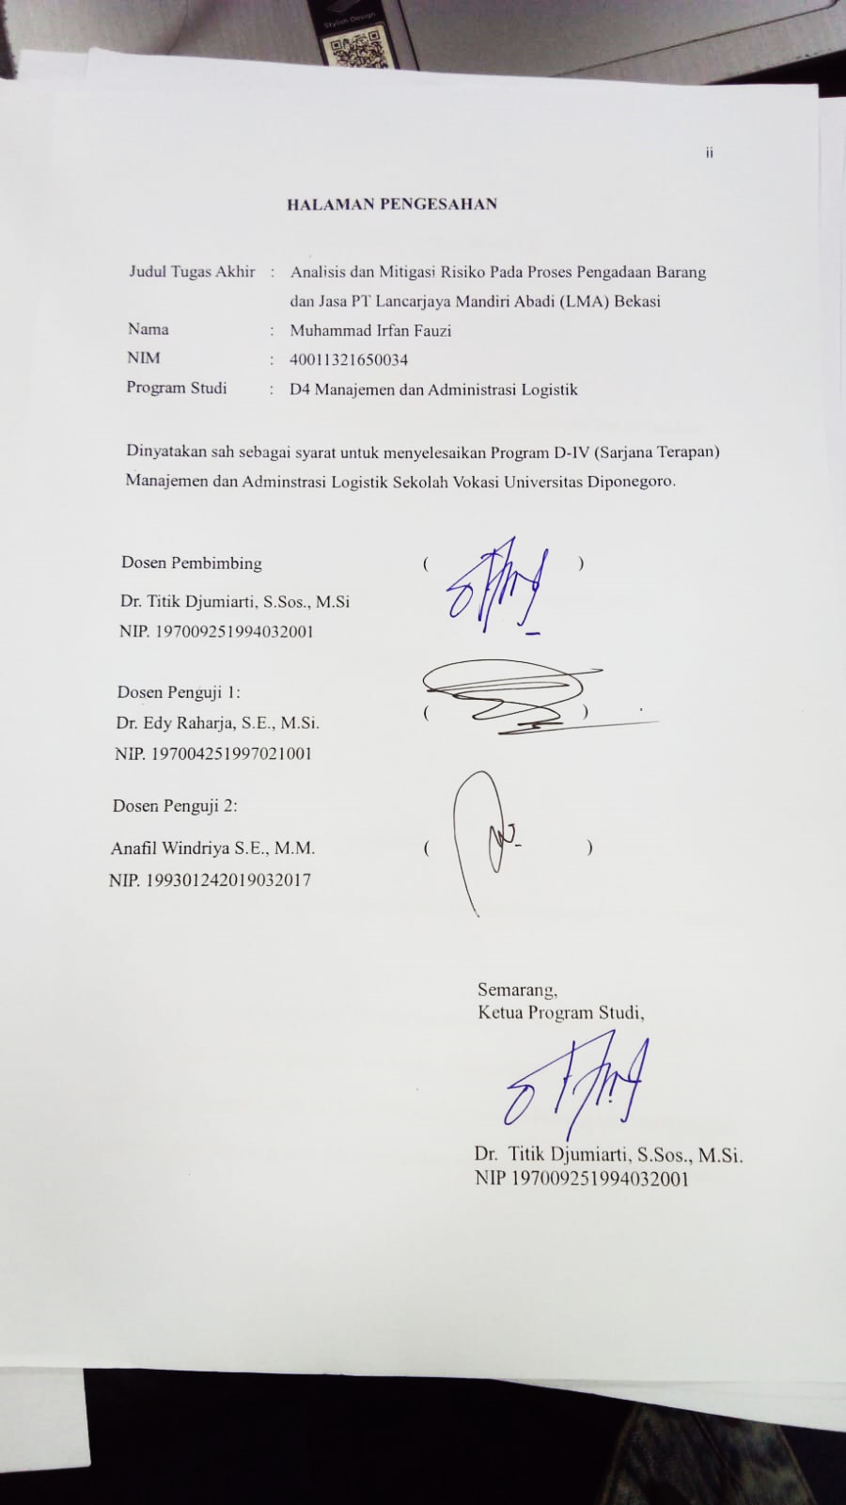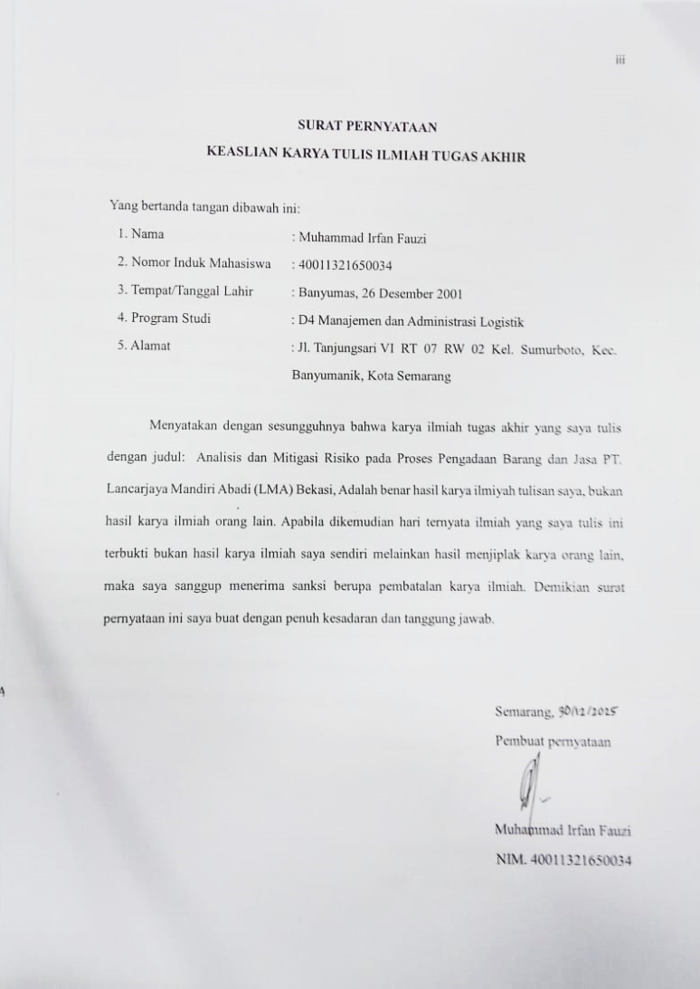

MOTTO DAN PERSEMBAHAN

Motto
“Jatuh karena tidak belajar, bagaimana kita akan sukses? Semua guru bukan Pasukan.
(Namwanwin Thanyaret Kason)

“Nikmat datang setelah bersusah payah. Semua di dunia ada hikmahnya.”
(Mohammad Ali)

Persembahan
Dengan mengucap rasa syukur yang mendalam, telah terselesaikannya tugas akhir ini penulis persembahan kepada :
- Tuhan Pencipta Allah Subhanahu Wataala karena dengan rahmatnya sehingga dapat terselesaikan kuliah ini dengan baik dan lancar, Alhamdulillah.
- Kedua orang tua saya Bapak Ari Eko Widyantoro dan Ibu Neneng Siti Nurkhasanah yang telah mendampingi saya dan memberikan motivasi berupa doa dan finansial.
ABSTRAK

Pengadaan barang dan jasa PT Lancarjaya Mandiri Abadi (LMA) menghadapi beberapa sumber risko pada rantai pasok Purchase Request-Purchase Order-Goods Receipt hingga garansi: kualitas dan kepatuhan pemasok, akurasi data transaksi, serta kendali logistik antar gudang/proyek. Penelitian ini bertujuan untuk: mengidentifikasi peristiwa risiko pada proses pengadaan, prioritas penanganan, dan merumuskan mitigasi yang terukur dan terintegrasi. Pendekatan yang digunakan adalah deskriptif-kualitatif melalui wawancara dan observasi pada bagian procurement, admin SAP/Logistik, Maintenance, HSE, Finance, dan Legal. Penilaian risiko menggunakan manajemen risiko (ISO 31000) berbasis kejadian nyata: Salah input PR pada proyek Tol Cijago (Maret 2024), salah kirim Cirebon Bekasi (backlog 2 bulan), pemasok material tanpa SIPB/IUP-OP (Kediri-Tulungagung 2025), baut roda non-OEM patah (Sorowako) serta kegagalan klaim garansi ban OTR. Hasil menunjukkan dua risiko pada tingkat “Ekstrim”, B1 Pemasok tanpa izin (skor 25), dan C1 suku cadang non-OEM pada komponen kritikal (25), risiko tinggi C2 kegagalan klaim garansi (16). Klaster sedang (skor 9) meliputi A2 Salah input PR. A3 Keterlambatan validasi PR, B2 Salah kirim barang, dan B3 Mark up harga. Sedangkan A1 dan C3 tergolong rendah. Dampak utama berupa ketelambatan, idle cost, downtime, alat, serta risiko K3 dan hukum. Rekomendasi inti mencakup verifikasi legal (SIPB/IUP-OP) dan blacklist pemasok, kewajiban OEM, incoming check, SOP retur 24 jam, dan Label/QR ptoyek, dan Integrasi SAP.

Kata kunci: manajemen risiko, pengadaan, logistik, ISO 31000, PT LMA.

ABSTRACT

The procurement of goods and services at PT. Lancarjaaya Mandiri Abadi (LMA) faces several sources of risk across the supply chain, including the Purchase Request – Purchase Order – Goods Receipt, process up to warrantly management. There risks involve supplier quality and compliance, transaction data accuracy, and logistics control between warehouse and project sites. This study aims to identify procurement risk events, determine handling priorities, and formulate measurable and integrated mitigation strategies. A descriptive qualitiative approach was applied through interviews and observations in the procurement, SAP/logistics administration, maintenance, HSE, finance and legal departements. Risk assessment was conducted using ISO 31000-based risk managemen, grounded in actual incidents. These include incorrect PR input in the Cijago Toll Road project (March 2024), misdelivery to the Cirebon-Bekasi site (two-month backlog), material suppliers operating without SIPB/IUP-OP permits in the Kediri-Tulungagung project (2025), failure of non-OEM wheel bolts (Sorowako), and unsuccessful OTR tire warranty claims. The results indicitae teo risks at the “Extreme” level: B1 unlicensed suppliers (score 25) and C1 use of non-OEM spare parts (score 25). High risks include C2 warranty claime failure (16). Medium risks (score 9) comprise A2 incorrect PR input, A3 delayed PR validation, B2 misdelivery of goods, and B price markup, while A1 and 3 are classified as low risk. The main impacts include project delays, idle cost, equipment downtime, and occupational safety and legal risks. Key recommendations include legal verification of supplier (SIPB/IUP-OP), supplier blacklisting, mandatory OEM parts usage, incoming material inspection, a 24 hour return SOP, project labelling using QR, prohect labelling using QR codes, and full SAP system integration.
Keywords: risk management, procurement, logistics, ISO 31000, PT LMA.

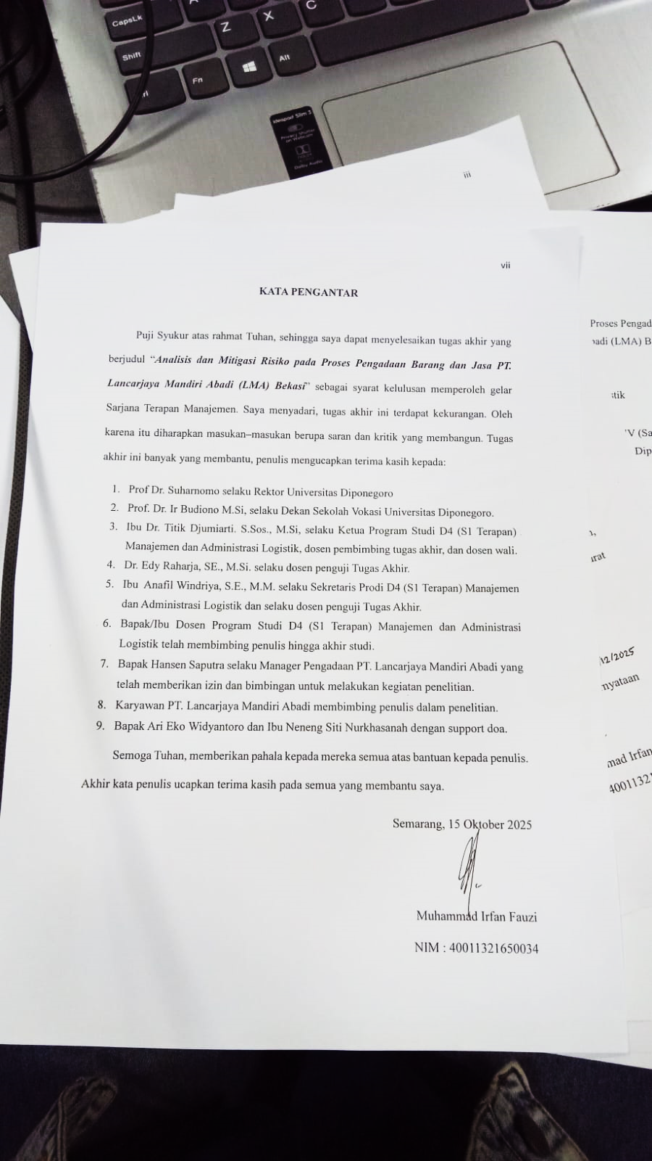

DAFTAR ISI

HALAMAN PERSETUJUAN TUGAS AKHIR i HALAMAN PENGESAHAN ii
SURAT KEASLIAN KARYA TULIS iii
MOTTO DAN PEMBAHASAN iv
ABSTRAK v
KATA PENGANTAR vii
DAFTAR ISI viii
DAFTAR GAMBAR x
DAFTAR TABEL xi
BAB I PENDAHULUAN 1
  - Latar Belakang 1
  - Rumusan Masalah 3
  - Tujuan Penelitian 4
  - Manfaat Penelitian 4
BAB II TINJAUAN PUSTAKA 5
2.1 Kajian Teori 5
2.1.1 Manajemen Risiko 5
2.1.2 Kerangka ISO 31000:2018 (Prinsip, Proses, dan Manfaat) 6
2.1.2.1 Penetapan Konteks berdasarkan ISO 31000:2018 6
2.1.2.2 Identifikasi Risiko 6
2.1.2.3 Analisis dan Evaluasi Risiko 7
2.1.2.4 Penanganan Risiko 9
2.1.3 Manajemen Pengadaan 10
2.1.3.1 Pengertian Pengadaan Barang dan Jasa 10
2.1.3.2 Tujuan dan Prinsip Pengadaan 10
2.1.3.3 Tahapan dan Risiko Pengadaan Barang dan Jasa 11
2.2 Kajian Penelitian Terdahulu 14
2.3 Kerangka Pemikiran 18
BAB III METODE PENELITIAN 19
3.1 Pendekatan Penelitian 19
3.2 Fokus dan Lokus Penelitian 19
3.2.1 Fokus Penelitian 19
3.2.2 Lokus Penelitian 20
3.3 Sumber Data Penelitian 20
3.3.1 Sumber Data Primer 20
3.3.2 Sumber Data Sekunder 20
3.4 Penentuan Informan Penelitian 21
3.5 Instrumen Penelitian 22
3.6 Teknik Pengumpulan Data 22
3.6.1 Observasi 23
3.6.2 Wawancara 23
3.6.3 Dokumentasi 23
3.7 Teknik Analisis Data 23
3.8 Triangulasi Data 24
3.9 Prosedur Etik Penelitian 24
BAB IV HASIL DAN PEMBAHASAN 25
4.1 Gambaran Umum Objek Penelitian 25
4.1.1 Profil PT. Lancarjaya Mandiri Abadi 25
4.1.2 Identifikasi Group dan Non Group PT.LMA 26
4.1.2.1 Group PT.LMA 26
4.1.3 Visi dan Misi Perusahaan 27
4.1.4 Alamat Perusahaan 28
4.1.5 Struktur Organisasi 28
4.1.6 Sistem Pengadaan PT. LMA 29
4.1.7 Strategi Penangan Risiko Pengadaan Barang PT. LMA 30
4.2 Identifikasi Risiko Proses Pengadaan Barang dan Jasa 30
4.2.1 Identifikasi Risiko Kebutuhan Pengadaan Barang (Kode A) 32
4.2.2 Identifikasi Risiko Pencarian dan Seleksi Vendor (Kode B) 34
4.2.3 Identifikasi Risiko K3, Kualitas & Garansi (Kode C) 37
4.3 Analisis dan Evaluasi Risiko 40
4.4 Mitigasi Risiko 44
4.4.1 Administrasi & Validasi (A1,A2) 44
4.4.2 Seleksi & Legalitas Vendor (B1, B3) 45
4.4.3 Distribusi & logistik (B2) 45
4.4.4 K3, Kualitas & Garansi (C1,C2,C3) 46
4.4.5 Output Penelitian Terapan 46
4.4.5.1 Prosedur Validasi Purchase Request (PR) 46
4.4.5.2 Prosedur Onboarding dan Kepatuhan Vendor 48
4.4.5.3 Prosedur Distribusi, Label/QR dan retur 2×24 jam 49
BAB V PENUTUP 50
5.1 Kesimpulan 50
5.2 Saran 50
DAFTAR PUSTAKA 51
LAMPIRAN REKAP WAWANCARA PER RISIKO 52
LAMPIRAN TRANSKRIP WAWANCARA 59
LA,PIRAN KETERANGAN MAGANG 66

DAFTAR GAMBAR
Gambar 2.1 Kerangka Pemikiran…………………...………………………………………...18
Gambar 4.1 Struktur Perusahaan PT. LMA…………………...………………………………28
Gambar 4.2 Prosedur Validasi Purchase Request (PR)..………...……………………………..47
Gambar 4.3 Prosedur Legal/GA...................................………...………………………………48
Gambar 4.4 Prosedur Retur Barang………………...………………………………………....49

DAFTAR TABEL

Tabel 1.1 Identifikasi Risiko PT.LMA 2
Tabel 2.1 Tingkat Probabilitas pada Analisis Risiko 8
Tabel 2.2 Tingkat Keparahan (severity) pada Analisis Risiko 8
Tabel 2.3. Peta Risiko 9
Tabel 2.4 Fenomena yang Memunculkan Risiko 14
Tabel 2.5 Kajian Penelitian Terdahulu 16
Tabel 3.1 Informan Penlitian 21
Tabel 4.1 Profil PT. LMA (PT. Lancarjaya Mandiri Abadi) 26
Tabel 4.2 Group PT. LMA 26
Tabel 4.3 Rasio Utang Liabilitas Ekuitas (Debt to Equity Ratio/DER) PT. LMA 26
Tabel 4.4 Struktur Perusahaan PT. LMA Group 26
Tabel 4.5 Persebaran Proyek di PT. LMA 2024 27
Tabel 4.6 Identifikasi Risiko Proses Pengadaan Barang di PT. LMA 2024 30
Tabel 4.7 Penyebab Risiko A 34
Tabel 4.8 Penyebab Risiko B 37
Tabel 4.9 Penyebab Risiko C 39
Tabel 4.10 Analisis Risiko 41
Tabel 4.11 Peta Risiko 43
Tabel 4.12 Hasil Evaluasi Risiko 43

